Resolución del Pleno del Instituto de Transparencia, Acceso a la Información Pública y Protección de Datos Personales del Estado de México y Municipios, con domicilio en Metepec, Estado de México, del veintisiete de septiembre de dos mil veintitrés.

VISTO el expediente formado con motivo de los Recursos Revisión 02347/INFOEM/IP/RR/2023 y 02348/INFOEM/IP/RR/2023, promovidos por XXXXX, a quien en lo sucesivo se le denominará LA RECURRENTE, en contra de las respuestas del Sistema Mexiquense de Medios Públicos, que en lo sucesivo se denominará EL SUJETO OBLIGADO, se procede a dictar la presente resolución con base en lo siguiente:

ANTECEDENTES

I. De las solicitudes de información.
El veinticuatro de marzo y once de abril de dos mil veintitrés, LA RECURRENTE presentó a través del Sistema de Acceso a la Información Mexiquense, en lo subsecuente EL SAIMEX, ante EL SUJETO OBLIGADO, las Solicitudes de Acceso a la Información Pública, mediante de los cuales requirió, lo siguiente:
Folio | Solicitud
02347/INFOEM/IP/RR/2023  00015/SMMP/IP/2023 | “Solicito copia del contrato 2023 de la C. Verónica Olguín Vigil en Radio Mexiquense, así como función y horario de trabajo de dicha servidora pública en esta instancia de gobierno” (Sic)
02348/INFOEM/IP/RR/2023  00014/SMMP/IP/2023 | “Solicito al Lic. Rodrigo Jiménez Sólomon, Director del Sistema Mexiquense de Medios Públicos, información correspondiente al contrato vigente de la C. Verónica Olguín Vigil mediante el documento oficial correspondiente” (Sic)

MODALIDAD DE ENTREGA: Vía Sistema de Acceso a la Información Mexiquense (SAIMEX).

II. Turno de la solicitud de información (02348/INFOEM/IP/RR/2023).
En cumplimiento al artículo 162 de la Ley de Transparencia y Acceso a la Información Pública del Estado de México y Municipios, el veinticuatro de marzo de dos mil veintitrés, el Titular de la Unidad de Transparencia del Sujeto Obligado, turnó el requerimiento de información a los servidores públicos habilitados que se estimó pertinente, a fin de colmar la solicitud de acceso a la información; tal y como, se aprecia en la siguiente imagen:

III. Respuestas del Sujeto Obligado.
De las constancias que obran en el SAIMEX, se advierte que el diecisiete y veintiocho de abril de dos mil veintitrés, EL SUJETO OBLIGADO entregó las respuestas a las solicitudes de Información Pública del particular, en los siguientes términos:

02347/INFOEM/IP/RR/2023
“Metepec, México a 28 de Abril de 2023
Nombre del solicitante: C. Solicitante
Folio de la solicitud: 00015/SMMP/IP/2023
De conformidad con los artículos 4, 11, 12, 24 fracción XXV párrafo segundo, 163, 177 y 178 de la Ley de Transparencia y Acceso a la Información Pública del Estado de México y Municipios, y con relación a su solicitud de fecha 11 de abril de 2023, la cual fue registrada vía Internet mediante el Sistema de Acceso a la Información Mexiquense (SAIMEX), bajo el folio de solicitud 00015/SMMP/IP/2023 que a la letra señala: “Solicito copia del contrato 2023 de la C. Verónica Olguín Vigil en Radio Mexiquense, así como función y horario de trabajo de dicha servidora pública en esta instancia de gobierno (Sic)”. Se hace de su conocimiento que la información que solicita, se encuentra en la Página de Información Pública de Oficio Mexiquense IPOMEX del Sistema Mexiquense de Medios Públicos y podrá ser consultada de la siguiente manera: 1.- Ingresar a https://radioytvmexiquense.mx/ 2.- Seleccionar “IPOMEX” ubicado en la parte inferior de la página. 3.-Ingresar a la Fracción XI “Contrataciones de servicios profesionales por honorarios”. 4.- Seleccionar “Ejercicio 2023”, y en el registro número “193” podrá consultar la información solicitada.
ATENTAMENTE
LIC. IVONNE CID HERRERA”

02348/INFOEM/IP/RR/2023
“Metepec, México a 17 de Abril de 2023
Nombre del solicitante: C. Solicitante
Folio de la solicitud: 00014/SMMP/IP/2023
En respuesta a la solicitud recibida, nos permitimos hacer de su conocimiento que con fundamento en el artículo 53, Fracciones: II, V y VI de la Ley de Transparencia y Acceso a la Información Pública del Estado de México y Municipios, le contestamos que:
De conformidad con los artículos 4, 11, 12, 24 fracción XXV párrafo segundo, 163, 177 y 178 de la Ley de Transparencia y Acceso a la Información Pública del Estado de México y Municipios, y con relación a su solicitud de fecha 24 de marzo de 2023, la cual fue registrada vía Internet mediante el Sistema de Acceso a la Información Mexiquense (SAIMEX), bajo el folio de solicitud 00014/SMMP/IP/2023 que a la letra señala: “Solicito al Lic. Rodrigo Jiménez Sólomon, Director del Sistema Mexiquense de Medios Públicos, información correspondiente al contrato vigente de la C. Verónica Olguín Vigil mediante el documento oficial correspondiente (Sic)”. Se hace de su conocimiento que la información que solicita, se encuentra en la Página de Información Pública de Oficio Mexiquense IPOMEX del Sistema Mexiquense de Medios Públicos y podrá ser consultada de la siguiente manera: 1.- Ingresar a https://radioytvmexiquense.mx/ 2.- Seleccionar “IPOMEX” ubicado en la parte inferior de la página. 3.- Ingresar a la Fracción XI “Contrataciones de servicios profesionales por honorarios”. 4.- Seleccionar “Ejercicio 2023”, y en el registro número “193” podrá consultar la información solicitada.
ATENTAMENTE
LIC. IVONNE CID HERRERA”

IV. De los Recursos Revisión.
Inconforme por la falta de respuesta, el dos de mayo de dos mil veintidós, LA RECURRENTE interpuso los Recursos Revisión sujetos del presente estudio, los cuales fueron registrados en EL SAIMEX, y se le asignó los números de expedientes 02347/INFOEM/IP/RR/2023 y 02348/INFOEM/IP/RR/2023, en el que de manera homologada se señaló como:

02347/INFOEM/IP/RR/2023
Acto impugnado:
“La entrega de información que no corresponde con lo solicitado.” (Sic).

Razones o motivos de inconformidad:
“Se ha solicitado al Sistema Mexiquense de Medios Públicos en ABRIL del 2023 información acerca del contrato vigente de la C. Verónica Olguín Vigil, toda vez que su contrato original en este año, 2023 tenía una duración de 3 meses: de enero a marzo del año en curso. La citada C. Verónica Olguín Vigil sigue laborando luego de la fecha de término de su contrato anterior. Lo que solicitó este recurrente es conocer los términos del nuevo contrato de la mencionada servidora pública. O en su caso, saber si su trabajo corresponde a un voluntariado.” (Sic).

02348/INFOEM/IP/RR/2023
Acto impugnado:
“Se entrega la información,” (Sic).

Razones o motivos de inconformidad:
“Solicité al Lic. Rodrigo Jiménez Sólomon, Director del Sistema Mexiquense de Medios Públicos, información correspondiente al contrato vigente de la C. Verónica Olguín Vigil mediante el documento oficial correspondiente, ante lo cual la responsable de transparencia en esa instancia me remite a una página oficial en la cual no existe el documento oficial correspondiente, ni en forma, ni en contenido. Se me vuelve a remitir a un contrato caduco.” (Sic).

V. Del turno de los Recursos Revisión.
El dos de mayo de dos mil veintitrés, el medio de impugnación que se trata se envió electrónicamente al Instituto de Transparencia, Acceso a la Información Pública y Protección de Datos Personales del Estado de México y Municipios; por lo que, con fundamento en el artículo 185, fracción I de la Ley de Transparencia y Acceso a la Información Pública del Estado de México y Municipios, se turnó mediante EL SAIMEX, a las Comisionadas Sharon Cristina Morales Martínez y María del Rosario Mejía Ayala, a efecto de decretar su admisión o desechamiento.

a) Admisión del Recurso Revisión.
De las constancias del expediente electrónico del SAIMEX, se advierte que el ocho de mayo de dos mil veintitrés, se notificó la admisión a trámite de los Recursos Revisión que nos ocupan; así como la integración de los expedientes respectivos, mismos que se pusieron a disposición de las partes, para que en un plazo máximo de siete días hábiles conforme a lo dispuesto por el artículo 185 de la Ley de Transparencia y Acceso a la Información Pública del Estado de México y Municipios; LA RECURRENTE manifestara lo que a su derecho conviniera, a efecto de presentar pruebas o alegatos y, en su caso, EL SUJETO OBLIGADO rindiera sus correspondientes Informes Justificados.

b) Manifestaciones.
De acuerdo a las constancias digitales que obran en EL SAIMEX se desprende que conforme a lo dispuesto en el artículo 185, fracciones II y IV de la Ley de Transparencia y Acceso a la Información Pública del Estado de México y Municipios, dentro del término legalmente concedido a LA RECURRENTE, éste no realizó manifestación alguna.

Por otra parte, el SUJETO OBLIGADO remitió sus manifestaciones a través de diversos archivos digitales, los cuales fueron puestos a la vista del particular el dos de agosto de dos mil veintitrés y se describen a continuación:

02347/INFOEM/IP/RR/2023
- “RR 00015-02347.pdf”: documento constante de dos fojas útiles, de cuyo contenido se advierte el informe justificado signado por la Titular de la Unidad de Transparencia, a través del que ratifica su respuesta primigenia, asimismo, señala que se anexa el contrato de la C. Verónica Olguín Vigil correspondiente al periodo del uno de abril al treinta de junio del año en curso.

- “OLGUIN VIGIL VERONICA ABR-JUN.pdf”: documento constante de cinco fojas útiles, de cuyo contenido se advierte en versión pública, el contrato de prestación de servicios profesionales entre el Sujeto Obligado y la C. Verónica Olguín Vigil correspondiente al periodo del uno de abril al treinta de junio del año en curso.

02348/INFOEM/IP/RR/2023
- “RR 00014-02348.pdf”: documento constante de dos fojas útiles, de cuyo contenido se advierte el informe justificado signado por la Titular de la Unidad de Transparencia, a través del cual ratifica su respuesta primigenia, asimismo, señala que se anexa el contrato de la C. Verónica Olguín Vigil correspondiente al segundo trimestre del año en curso.
- “OLGUIN VIGIL VERÓNICA ENE-MAR.pdf”: documento constante de cinco fojas útiles, de cuyo contenido se advierte en versión pública, el contrato de prestación de servicios profesionales entre el Sujeto Obligado y la C. Verónica Olguín Vigil correspondiente al primer trimestre del año en curso.
- “OLGUIN VIGIL VERONICA ABR-JUN.pdf”: documento constante de cinco fojas útiles, de cuyo contenido se advierte en versión pública, el contrato de prestación de servicios profesionales entre el Sujeto Obligado y la C. Verónica Olguín Vigil correspondiente al segundo trimestre del año en curso.

Sirva de apoyo de lo anterior, las siguientes ilustraciones:

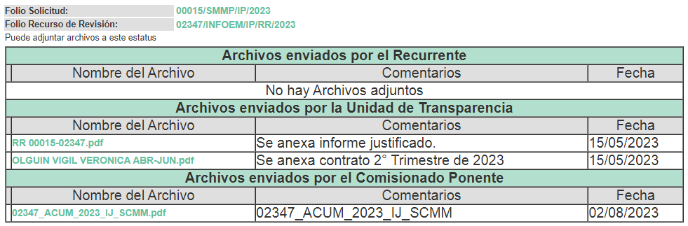
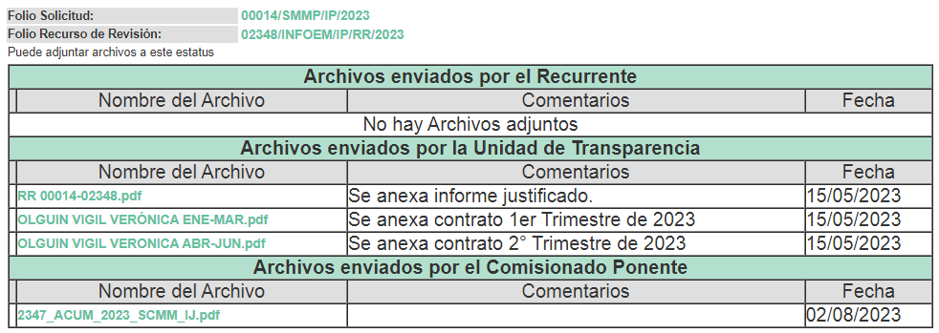

c) Acumulación de los Recursos de Revisión.
Por economía procesal y con la finalidad de evitar resoluciones contradictorias, en la Décima Octava Sesión Ordinaria celebrada el diecisiete de mayo de dos mil veintitrés, el Pleno de este Instituto determinó acumular los Recursos de Revisión 02347/INFOEM/IP/RR/2023 y 02348/INFOEM/IP/RR/2023.

d) Acuerdo de ampliación.
El veintisiete de junio de dos mil veintitrés, se notificó a las partes el acuerdo de ampliación del plazo para resolver los Recursos de Revisión en estudio, por un periodo de hasta quince días hábiles, de conformidad con el artículo 181, tercer párrafo de la Ley de Transparencia y Acceso a la Información Pública del Estado de México y Municipios.

Este organismo garante no pasa por alto justificar, que el plazo para emitir resolución en el presente asunto encuentra justificación en el alto número de recursos de revisión recibidos dentro del primer semestre del año dos mil veintidós, que, en comparación con los recibidos el año pasado dentro del mismo periodo, se ha incrementado aproximadamente un 400%, circunstancia atípica que ha rebasado las capacidades técnicas y humanas del personal encargado de la proyección de las resoluciones a dichos medios de impugnación.

Por ello, es menester precisar que si bien se ha excedido el plazo para resolver el presente medio de impugnación, de conformidad con la ley de la materia, el plazo para emitir resolución se encuentra justificado en los elementos para medir su razonabilidad de asuntos conforme a los parámetros establecidos por diversos órganos jurisdiccionales federales, aplicables también en procedimientos análogos, como el que nos ocupa.

Así, en términos de lo que establecen los artículos 8.1 y 25 de la Convención Americana sobre Derechos Humanos, los recursos deben ser sencillos y resolverse en el menor tiempo posible, tomando en consideración la dilación total del procedimiento; esto es, en un plazo razonable.

En ese sentido, el legislador fijó los términos procesales en las leyes, de manera general, sin que pudiera prever la variada gama de casos que son resueltos por los órganos jurisdiccionales o cuasi jurisdiccionales, tanto por la complejidad de los hechos, como por el número de casos que conocen.
Por ello, excepcionalmente, si un asunto es resuelto con posterioridad a los plazos señalados por la norma debe analizarse la razonabilidad del tiempo necesario para su resolución, atentos a los siguientes criterios:

a) Complejidad del asunto: La complejidad de la prueba, la pluralidad de sujetos procesales, el tiempo transcurrido, las características y contexto del recurso.
b) Actividad Procesal del interesado: Acciones u omisiones del interesado.
c) Conducta de la Autoridad: Las Acciones u omisiones realizadas en el procedimiento. Así como si la autoridad actuó con la debida diligencia.
d) La afectación generada en la situación jurídica de la persona involucrada en el proceso: Violación a sus derechos humanos.

De modo que, cuando se trate de un asunto excepcional, por alguna o todas las características mencionadas o bien, cuando el ingreso de asuntos al órgano jurisdiccional o cuasi jurisdiccional respectivo supere notoriamente al que podría considerarse normal, debe concluirse que es una excluyente de responsabilidad en relación con la actuación del funcionario, como ha acontecido en el caso que nos ocupa.

Argumento que encuentra sustento en la jurisprudencia P./J. 32/92 emitida por el Pleno de la Suprema Corte de Justicia de la Nación de rubro “TÉRMINOS PROCESALES. PARA DETERMINAR SI UN FUNCIONARIO JUDICIAL ACTUÓ INDEBIDAMENTE POR NO RESPETARLOS SE DEBE ATENDER AL PRESUPUESTO QUE CONSIDERÓ EL LEGISLADOR AL FIJARLOS Y LAS CARACTERÍSTICAS DEL CASO.”, visible en la Gaceta del Seminario Judicial de la Federación con el registro digital 205635.

Razones por las cuales cabe concluir que, la resolución al Recurso de Revisión se solventa hasta esta fecha, debido a que existe una excesiva carga de trabajo en desproporción a la capacidad de los recursos materiales y humanos con que cuenta este Instituto para atender la enorme demanda de usuarios que acuden para que se les garantice su Derecho de acceso a la información Pública y Protección de Datos Personales, aunado a la complejidad de los hechos a los que se refieren, así como al volumen del expediente, la extensión de los escritos y pruebas aportadas y desahogadas por las partes; lo que impide la tramitación de los recursos dentro de los términos legales previamente establecidos por la Ley, por tratarse de causas de fuerza mayor.

Al respecto, también son de considerar los criterios sostenidos por el Cuarto Tribunal Colegiado en Materia Administrativa del Primer Circuito, cuyos rubros y datos de identificación son los siguientes:

“PLAZO RAZONABLE PARA RESOLVER. DIMENSIÓN Y EFECTOS DE ESTE CONCEPTO CUANDO SE ADUCE EXCESIVA CARGA DE TRABAJO.” consultable en el Seminario Judicial de la Federación y su gaceta, con el registro digital 2002351.
“PLAZO RAZONABLE PARA RESOLVER. CONCEPTO Y ELEMENTOS QUE LO INTEGRAN A LA LUZ DEL DERECHO INTERNACIONAL DE LOS DERECHOS HUMANOS.”, visible en el Seminario Judicial de la Federación y su gaceta, con el registro digital 2002350.

Por ello, este organismo garante comprometido con la tutela de los derechos humanos confiados, señala que este exceso del plazo legal para resolver el presente asunto, resulta de carácter excepcional.

e) Cierre de Instrucción.
Una vez analizado el estado procesal que guarda el expediente, el veintiseis de septiembre de dos mil veintitrés, la Comisionada Sharon Cristina Morales Martínez acordó el cierre de instrucción; así como, la remisión de este a efecto de ser resuelto, de conformidad con lo establecido en el artículo 185 fracciones VI y VIII de la Ley de Transparencia y Acceso a la Información Pública del Estado de México y Municipios; y,

CONSIDERANDO

PRIMERO. Competencia.
Este Instituto de Transparencia, Acceso a la Información Pública y Protección de Datos Personales del Estado de México y Municipios, es competente para conocer y resolver el presente Recurso Revisión, conforme a lo dispuesto en los artículos 6, Apartado A de la Constitución Política de los Estados Unidos Mexicanos; 5, párrafos trigésimo segundo, trigésimo tercero y trigésimo cuarto, fracciones IV y V de la Constitución Política del Estado Libre y Soberano de México; ordinal 2, fracción II, 13, 29, 36, fracciones I y II, 176, 178, 179, 181 párrafo tercero y 185 de la Ley de Transparencia y Acceso a la Información Pública del Estado de México y Municipios; y 9, fracciones I y XXIII y 11 del Reglamento Interior del Instituto de Transparencia, Acceso a la Información Pública y Protección de Datos Personales del Estado de México y Municipios.

SEGUNDO. Interés.
El Recurso Revisión fue interpuesto por parte legítima, en atención a que se presentó por LA RECURRENTE, quien es la misma persona que formuló la solicitud de acceso a la Información Pública al SUJETO OBLIGADO, pues para ello, es necesario que el particular ingrese al SAIMEX mediante la utilización de su clave de usuario y contraseña.

TERCERO. Justificación de la Acumulación de los Recursos.
De las constancias que obran en los expedientes acumulados, se advierte que en los recursos de revisión 02347/INFOEM/IP/RR/2023 y 02348/INFOEM/IP/RR/2023, fueron presentados por la misma RECURRENTE respecto de los actos u omisiones del mismo SUJETO OBLIGADO, razón por la cual, resulta conveniente su trámite de forma unificada para homogéneamente resolver y evitar la emisión de resoluciones contradictorias, derivado de ello este Órgano Garante realizó la acumulación respectiva, de conformidad con lo dispuesto en el artículo 18, del Código de Procedimientos Administrativos del Estado de México, de aplicación supletoria en términos del artículo 195 de la Ley de Transparencia y Acceso a la Información Pública del Estado de México y Municipios en vigor, que a la letra señalan:
“Código de Procedimientos Administrativos del Estado de México
“Artículo 18.- La autoridad administrativa o el Tribunal acordarán la acumulación de los expedientes del procedimiento y proceso administrativo que ante ellos se sigan, de oficio o a petición de parte, cuando las partes o los actos administrativos sean iguales, se trate de actos conexos o resulte conveniente el trámite unificado de los asuntos, para evitar la emisión de resoluciones contradictorias. La misma regla se aplicará, en lo conducente, para la separación de los expedientes.”
Ley de Transparencia y Acceso a la Información Pública del Estado de México y Municipios
“Artículo 195. En la tramitación del recurso de revisión se aplicarán supletoriamente las disposiciones contenidas en el Código de Procedimientos Administrativos del Estado de México.”
(Énfasis añadido)
De lo dispuesto en los numerales citados en el párrafo que antecede, dicha acumulación procede cuando:
- El solicitante y la información referida sean las mismas;
- Las partes o los actos impugnados sean iguales;
- Cuando se trate del mismo solicitante, el mismo Sujeto Obligado, y
- Aun tratándose de solicitudes diversas, resulte conveniente la resolución unificada de los asuntos.
Conforme a lo anterior, los recursos de revisión que nos ocupan fueron interpuestos por la misma RECURRENTE ante el mismo SUJETO OBLIGADO, por lo que, resulta conveniente la resolución conjunta por economía procesal y con el fin de no emitir resoluciones contradictorias entre sí, en caso de resolverlos en forma separada por Ponentes diferentes.

CUARTO. Oportunidad.
El Recurso de Revisión fue interpuesto dentro del plazo de quince días hábiles, contados a partir del día siguiente al en que LA RECURRENTE tuvo conocimiento de la respuesta impugnada; tal y como, lo prevé el artículo 178 de la Ley de Transparencia y Acceso a la Información Pública del Estado de México y Municipios, que establece:

“Artículo 178. El solicitante podrá interponer, por sí mismo o a través de su representante, de manera directa o por medios electrónicos, Recurso de Revisión ante el Instituto o ante la Unidad de Transparencia que haya conocido de la solicitud dentro de los quince días hábiles, siguientes a la fecha de la notificación de la respuesta.

A falta de respuesta del sujeto obligado, dentro de los plazos establecidos en esta Ley, a una solicitud de Acceso a la Información Pública el recurso podrá ser interpuesto en cualquier momento, acompañado con el documento que pruebe la fecha en que presentó la solicitud.

En el caso de que se interponga ante la Unidad de Transparencia, ésta deberá remitir el Recurso de Revisión al Instituto a más tardar al día siguiente de haberlo recibido.” (Sic)

En esa tesitura, atendiendo a que EL SUJETO OBLIGADO notificó las respuestas a la solicitudes de Acceso a la Información Pública el diecisiete y veintiocho de abril de dos mil veintitrés, así, el plazo de quince días hábiles que el artículo 178 de la Ley de la materia otorga a la hoy RECURRENTE para presentar el respectivo Recurso de Revisión, transcurrió del dieciocho de abril al diez de mayo de dos mil veintitrés y del dos al veintitrés de mayo del año en curso, sin contemplar en el cómputo los días sábados y domingos, considerados como días inhábiles, en términos del artículo 3, fracción X de la Ley de Transparencia y Acceso a la Información Pública del Estado de México y Municipios.

Por tanto, si los Recursos de Revisión que nos ocupan, se interpusieron el dos de mayo de dos mil veintitrés, éste se encuentra dentro de los márgenes temporales previstos en el precepto legal citado en el párrafo anterior y, por tanto, su interposición se considera oportuna.
QUINTO. Procedibilidad.
Del análisis efectuado se advierte que resulta procedente la interposición del recurso y se concluye la acreditación plena de todos y cada uno de los elementos formales exigidos por el artículo 180 de la Ley de Transparencia y Acceso a la Información Pública del Estado de México y Municipios, que a la letra señala:

“Artículo 180. El recurso de revisión contendrá:

I. El sujeto obligado ante la cual se presentó la solicitud;
II. El nombre del solicitante que recurre o de su representante y, en su caso, del tercero interesado, así como la dirección o medio que señale para recibir notificaciones;
III. El número de folio de respuesta de la solicitud de acceso;
IV. La fecha en que fue notificada la respuesta al solicitante o tuvo conocimiento del acto reclamado, o de presentación de la solicitud, en caso de falta de respuesta;
V. El acto que se recurre;
VI. Las razones o motivos de inconformidad;
VII. La copia de la respuesta que se impugna y, en su caso, de la notificación correspondiente, en el caso de respuesta de la solicitud; y
VIII. Firma del recurrente, en su caso, cuando se presente por escrito, requisito sin el cual se dará trámite al recurso.
Adicionalmente, se podrán anexar las pruebas y demás elementos que considere procedentes someter a juicio del Instituto.
En ningún caso será necesario que el particular ratifique el recurso de revisión interpuesto.
En caso de que el recurso se interponga de manera electrónica no será indispensable que contengan los requisitos establecidos en las fracciones II, IV, VII y VIII.”

SEXTO. Estudio y resolución del asunto.
Es pertinente enfatizar lo que contempla el artículo 6°, Apartado A de la Constitución Política de los Estados Unidos Mexicanos, atinente al derecho de Acceso a la Información Pública, que señala a la letra:

“Artículo 6o…
A. Para el ejercicio del derecho de acceso a la información, la Federación y las entidades federativas, en el ámbito de sus respectivas competencias, se regirán por los siguientes principios y bases:
I. Toda la información en posesión de cualquier autoridad, entidad, órgano y organismo de los Poderes Ejecutivo, Legislativo y Judicial, órganos autónomos, partidos políticos, fideicomisos y fondos públicos, así como de cualquier persona física, moral o sindicato que reciba y ejerza recursos públicos o realice actos de autoridad en el ámbito federal, estatal y municipal, es pública y sólo podrá ser reservada temporalmente por razones de interés público y seguridad nacional, en los términos que fijen las leyes. En la interpretación de este derecho deberá prevalecer el principio de máxima publicidad. Los sujetos obligados deberán documentar todo acto que derive del ejercicio de sus facultades, competencias o funciones, la ley determinará los supuestos específicos bajo los cuales procederá la declaración de inexistencia de la información.
II. La información que se refiere a la vida privada y los datos personales será protegida en los términos y con las excepciones que fijen las leyes.
III. Toda persona, sin necesidad de acreditar interés alguno o justificar su utilización, tendrá acceso gratuito a la Información Pública, a sus datos personales o a la rectificación de éstos.
IV. Se establecerán mecanismos de acceso a la información y procedimientos de revisión expeditos que se sustanciarán ante los organismos autónomos especializados e imparciales que establece esta Constitución.
V. Los sujetos obligados deberán preservar sus documentos en archivos administrativos actualizados y publicarán, a través de los medios electrónicos disponibles, la información completa y actualizada sobre el ejercicio de los recursos públicos y los indicadores que permitan rendir cuenta del cumplimiento de sus objetivos y de los resultados obtenidos.
VI. Las leyes determinarán la manera en que los sujetos obligados deberán hacer pública la información relativa a los recursos públicos que entreguen a personas físicas o morales.
VII. La inobservancia a las disposiciones en materia de acceso a la Información Pública será sancionada en los términos que dispongan las leyes.”
De igual manera, la Constitución Política del Estado Libre y Soberano de México, en su artículo 5°, párrafo trigésimo segundo, trigésimo tercero y trigésimo cuarto.

Así mismo, se tiene que la Ley de Transparencia y Acceso a la Información Pública del Estado de México y Municipios, prevé en su artículo 23, lo siguiente:

“Artículo 23. Son sujetos obligados a transparentar y permitir el acceso a su información y proteger los datos personales que obren en su poder:

I. El Poder Ejecutivo del Estado de México, las dependencias, organismos auxiliares, órganos, entidades, fideicomisos y fondos públicos, así como la Procuraduría General de Justicia;
II. El Poder Legislativo del Estado, los organismos, órganos y entidades de la Legislatura y sus dependencias;
III. El Poder Judicial, sus organismos, órganos y entidades, así como el Consejo de la Judicatura del Estado;
IV. Los ayuntamientos y las dependencias, organismos, órganos y entidades de la administración municipal;
V. Los órganos autónomos;
VI. Los tribunales administrativos y autoridades jurisdiccionales en materia laboral;
VII. Los partidos políticos y agrupaciones políticas, en los términos de las disposiciones aplicables;
VIII. Los fideicomisos y fondos públicos que cuenten con financiamiento público, parcial o total, o con participación de entidades de gobierno;
IX. Los sindicatos que reciban y/o ejerzan recursos públicos en el ámbito estatal y municipal;
X. Cualquier persona física o jurídico colectiva que reciba y ejerza recursos públicos en el ámbito estatal o municipal; y
XI. Cualquier otra autoridad, entidad, órgano u organismo de los poderes estatal o municipal, que reciba recursos públicos.
Los sujetos obligados deberán hacer pública toda aquella información relativa a los montos y las personas a quienes entreguen, por cualquier motivo, recursos públicos, así como los informes que dichas personas les entreguen sobre el uso y destino de dichos recursos.
Los servidores públicos deberán transparentar sus acciones así como garantizar y respetar el derecho de acceso a la Información Pública.

Ahora bien, atendiendo a los preceptos legales a los cuales se hizo referencia, es preciso mencionar que, el Sistema Mexiquense de Medios Públicos, se encuentra dentro de los supuestos de obligatoriedad a transparentar y garantizar el Acceso a la Información Pública.

Lo que se concatena a que las autoridades locales se encuentran constreñidas a la observancia de que, toda la información que generen, administren o bien posean, debe ser considerada un bien de dominio público y accesible a cualquier persona; como es de amplio conocimiento, el derecho imperante en materia de transparencia se rige por el principio de máxima publicidad y en caso de negarse o limitarse, la procedencia de tales excepciones deberá en todo momento ser acreditado fehacientemente por aquellos cuya obligación sea asistir a dicha garantía, es decir, deberán motivar la clasificación de la información que consideren susceptible de tal actuación, señalando las causas especiales que los llevaron a dicha actuación.

En ese tenor, para un mejor estudio y comprensión del asunto que se resuelve, es preciso recordar que, LA RECURRENTE requirió al SUJETO OBLIGADO lo siguiente:

Folio | Solicitud
02347/INFOEM/IP/RR/2023  00015/SMMP/IP/2023 | “Solicito copia del contrato 2023 de la C. Verónica Olguín Vigil en Radio Mexiquense, así como función y horario de trabajo de dicha servidora pública en esta instancia de gobierno” (Sic)
02348/INFOEM/IP/RR/2023  00014/SMMP/IP/2023 | “Solicito al Lic. Rodrigo Jiménez Sólomon, Director del Sistema Mexiquense de Medios Públicos, información correspondiente al contrato vigente de la C. Verónica Olguín Vigil mediante el documento oficial correspondiente” (Sic)

En atención a lo solicitado por el particular, el Sujeto Obligado respondió lo siguiente:
02347/INFOEM/IP/RR/2023
“Metepec, México a 28 de Abril de 2023
Nombre del solicitante: C. Solicitante
Folio de la solicitud: 00015/SMMP/IP/2023
De conformidad con los artículos 4, 11, 12, 24 fracción XXV párrafo segundo, 163, 177 y 178 de la Ley de Transparencia y Acceso a la Información Pública del Estado de México y Municipios, y con relación a su solicitud de fecha 11 de abril de 2023, la cual fue registrada vía Internet mediante el Sistema de Acceso a la Información Mexiquense (SAIMEX), bajo el folio de solicitud 00015/SMMP/IP/2023 que a la letra señala: “Solicito copia del contrato 2023 de la C. Verónica Olguín Vigil en Radio Mexiquense, así como función y horario de trabajo de dicha servidora pública en esta instancia de gobierno (Sic)”. Se hace de su conocimiento que la información que solicita, se encuentra en la Página de Información Pública de Oficio Mexiquense IPOMEX del Sistema Mexiquense de Medios Públicos y podrá ser consultada de la siguiente manera: 1.- Ingresar a https://radioytvmexiquense.mx/ 2.- Seleccionar “IPOMEX” ubicado en la parte inferior de la página. 3.-Ingresar a la Fracción XI “Contrataciones de servicios profesionales por honorarios”. 4.- Seleccionar “Ejercicio 2023”, y en el registro número “193” podrá consultar la información solicitada.
ATENTAMENTE
LIC. IVONNE CID HERRERA”

02348/INFOEM/IP/RR/2023
“Metepec, México a 17 de Abril de 2023
Nombre del solicitante: C. Solicitante
Folio de la solicitud: 00014/SMMP/IP/2023
En respuesta a la solicitud recibida, nos permitimos hacer de su conocimiento que con fundamento en el artículo 53, Fracciones: II, V y VI de la Ley de Transparencia y Acceso a la Información Pública del Estado de México y Municipios, le contestamos que:
De conformidad con los artículos 4, 11, 12, 24 fracción XXV párrafo segundo, 163, 177 y 178 de la Ley de Transparencia y Acceso a la Información Pública del Estado de México y Municipios, y con relación a su solicitud de fecha 24 de marzo de 2023, la cual fue registrada vía Internet mediante el Sistema de Acceso a la Información Mexiquense (SAIMEX), bajo el folio de solicitud 00014/SMMP/IP/2023 que a la letra señala: “Solicito al Lic. Rodrigo Jiménez Sólomon, Director del Sistema Mexiquense de Medios Públicos, información correspondiente al contrato vigente de la C. Verónica Olguín Vigil mediante el documento oficial correspondiente (Sic)”. Se hace de su conocimiento que la información que solicita, se encuentra en la Página de Información Pública de Oficio Mexiquense IPOMEX del Sistema Mexiquense de Medios Públicos y podrá ser consultada de la siguiente manera: 1.- Ingresar a https://radioytvmexiquense.mx/ 2.- Seleccionar “IPOMEX” ubicado en la parte inferior de la página. 3.- Ingresar a la Fracción XI “Contrataciones de servicios profesionales por honorarios”. 4.- Seleccionar “Ejercicio 2023”, y en el registro número “193” podrá consultar la información solicitada.
ATENTAMENTE
LIC. IVONNE CID HERRERA”

Inconforme con las respuestas obtenidas, el particular presentó el medio de impugnación en que se actúa, en el que señalo de manera como acto impugnado y razones o motivos de inconformidad, lo que a continuación se menciona:

02347/INFOEM/IP/RR/2023
Acto impugnado:
“La entrega de información que no corresponde con lo solicitado.” (Sic).

Razones o motivos de inconformidad:
“Se ha solicitado al Sistema Mexiquense de Medios Públicos en ABRIL del 2023 información acerca del contrato vigente de la C. Verónica Olguín Vigil, toda vez que su contrato original en este año, 2023 tenía una duración de 3 meses: de enero a marzo del año en curso. La citada C. Verónica Olguín Vigil sigue laborando luego de la fecha de término de su contrato anterior. Lo que solicitó este recurrente es conocer los términos del nuevo contrato de la mencionada servidora pública. O en su caso, saber si su trabajo corresponde a un voluntariado.” (Sic).

02348/INFOEM/IP/RR/2023
Acto impugnado:
“Se entrega la información,” (Sic).

Razones o motivos de inconformidad:
“Solicité al Lic. Rodrigo Jiménez Sólomon, Director del Sistema Mexiquense de Medios Públicos, información correspondiente al contrato vigente de la C. Verónica Olguín Vigil mediante el documento oficial correspondiente, ante lo cual la responsable de transparencia en esa instancia me remite a una página oficial en la cual no existe el documento oficial correspondiente, ni en forma, ni en contenido. Se me vuelve a remitir a un contrato caduco.” (Sic).

No se omite reiterar que el particular fue omiso en rendir argumento alguno; por otra parte, el Sujeto Obligado, a través de diversos archivos digitales modifica su respuesta primigenia, información cuyo contenido medular, se inserta a continuación para una mayor referencia:

02347/INFOEM/IP/RR/2023
- “RR 00015-02347.pdf”:
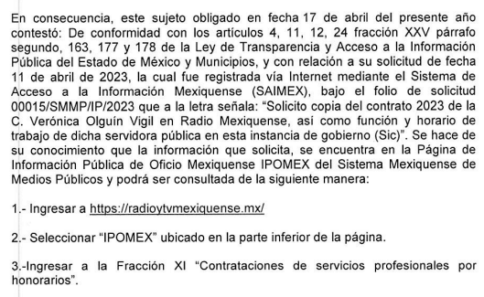
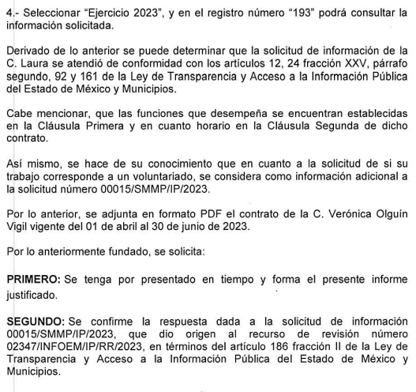
- “OLGUIN VIGIL VERONICA ABR-JUN.pdf”:
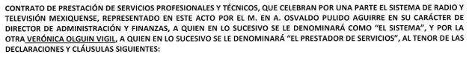
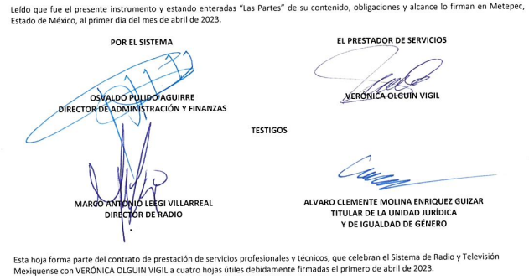

02348/INFOEM/IP/RR/2023
- “RR 00014-02348.pdf”:
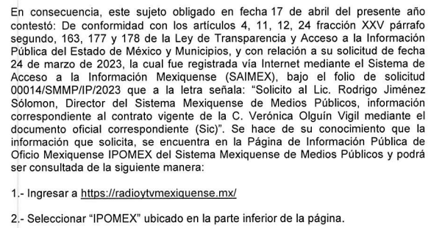
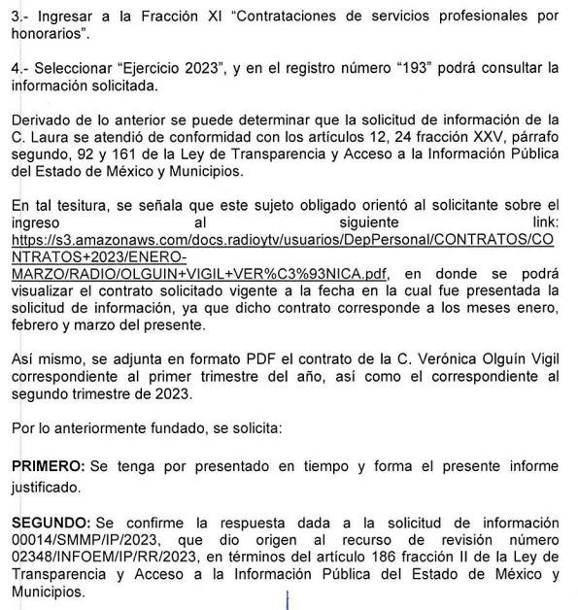
- “OLGUIN VIGIL VERONICA ABR-JUN.pdf”:
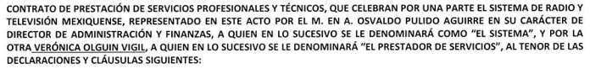
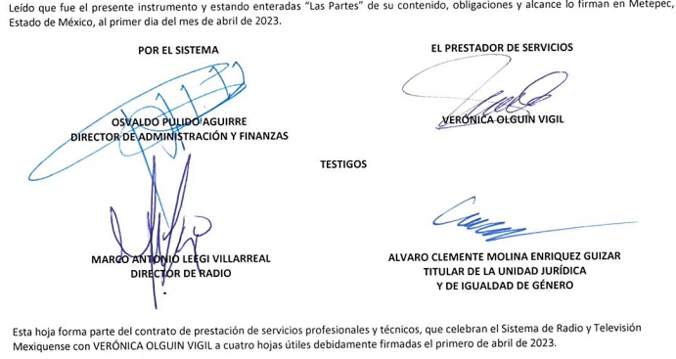

Expuestas las posturas de las partes, se procede al análisis del agravio hecho valer por el particular, relativo a la entrega de información que no corresponda con lo solicitado por parte del Sujeto Obligado, actualizándose la hipótesis prevista en el artículo 179, fracción VI de la Ley de Transparencia Local.

En primer lugar, resulta oportuno mencionar que, de los motivos de inconformidad, se advierte que, el particular solo se inconforma sobre la información relacionada con el contrato laboral entre la C. Verónica Olguín Vigil y el Sujeto Obligado, razonamiento por lo cual, el resto de los requerimientos se declaran como actos consentidos por el propio solicitante, por lo que no pueden producirse efectos jurídicos tendentes a revocar, confirmar o modificar el acto reclamado.

Sirve de sustento a lo anterior, por analogía, la tesis jurisprudencial número VI.3o.C. J/60, publicada en el Semanario Judicial de la Federación y su Gaceta bajo el número de registro 176,608 que a la letra dice:

“ACTOS CONSENTIDOS. SON LOS QUE NO SE IMPUGNAN MEDIANTE EL RECURSO IDÓNEO. Debe reputarse como consentido el acto que no se impugnó por el medio establecido por la ley, ya que si se hizo uso de otro no previsto por ella o si se hace una simple manifestación de inconformidad, tales actuaciones no producen efectos jurídicos tendientes a revocar, confirmar o modificar el acto reclamado en amparo, lo que significa consentimiento del mismo por falta de impugnación eficaz.”

Por otra parte, no se omite señalar que respecto a las documentales remitidas por el Sujeto Obligado, este Instituto no está facultado para manifestarse sobre la veracidad de la información proporcionada; sirve de sustento a lo anterior, el criterio 31/10 emitido por el entonces Instituto Federal de Acceso a la Información y Protección de Datos, ahora Instituto Nacional de Acceso a la Información y Protección de Datos, el cual refiere:

“El Instituto Federal de Acceso a la Información y Protección de Datos no cuenta con facultades para pronunciarse respecto de la veracidad de los
documentos proporcionados por los sujetos obligados. El Instituto Federal de Acceso a la Información y Protección de Datos es un órgano de la Administración Pública Federal con autonomía operativa, presupuestaria y de decisión, encargado de promover y difundir el ejercicio del derecho de acceso a la información; resolver sobre la negativa de las solicitudes de acceso a la información; y proteger los datos personales en poder de las dependencias y entidades. Sin embargo, no está facultado para pronunciarse sobre la veracidad de la información proporcionada por las autoridades en respuesta a las solicitudes de información que les presentan los particulares, en virtud de que en los artículos 49 y 50 de la Ley Federal de Transparencia y Acceso a la Información Pública Gubernamental no se prevé una causal que permita al Instituto Federal de Acceso a la Información y Protección de Datos conocer, vía recurso revisión, al respecto.” (Sic)

Avanzando en estudio, se debe precisar que por lo que hace a las documentales proporcionadas en las respuestas del Sujeto Obligado, si bien, en el expediente electrónico del SAIMEX, obran archivos en una versión pública, debidamente testados, lo cierto también es que, el uso de la información que se clasifica como confidencial no fue empleado conforme a la normatividad aplicable, lo cual deja en estado de incertidumbre al particular sobre el tratamiento de las documentales que en determinado momento fueron solicitadas, pues los Comités de Transparencia deben dar atención a cada caso en concreto, haciendo referencia a la solicitud en concatenación a las documentales que se pretenden entregar o en su caso clasificar, es decir, no basta con la referencia señalada al final de los contratos de prestación de servicio.

Robustece lo anterior, los lineamientos generales en materia de clasificación y desclasificación de la información, así como para la elaboración de versiones públicas, los cuales señala los momentos en los que la información puede ser susceptible de clasificarse.

“LINEAMIENTOS GENERALES EN MATERIA DE CLASIFICACIÓN Y DESCLASIFICACIÓN DE LA INFORMACIÓN, ASÍ COMO PARA LA ELABORACIÓN DE VERSIONES PÚBLICAS

Séptimo. La clasificación de la información se llevará a cabo en el momento en que:
I. Se reciba una solicitud de acceso a la información;
II. Se determine mediante resoluci6n del Comité de Transparencia, el órgano garante competente, 0 en cumplimiento a una sentencia del Poder Judicial; 0
III. Se generen versiones públicas para dar cumplimiento a las obligaciones de transparencia previstas en la Ley General, la Ley Federal y las correspondientes de las entidades federativas.
Los titulares de las áreas deberán revisar la información requerida al momento de la recepción de una solicitud de acceso, para verificar, conforme a su naturaleza, si encuadra en una causal de reserva o de confidencialidad.”

Por lo que, el Comité de Transparencia del Sistema Mexiquense de Medios Públicos deberá emitir el acuerdo en el que confirme la clasificación de la información solicitada, de conformidad con lo establecido en el artículo 49 de la Ley de Transparencia local, que se transcribe a continuación:

Artículo 49. Los Comités de Transparencia tendrán las siguientes atribuciones:

I. Instituir, coordinar y supervisar en términos de las disposiciones aplicables, las acciones, medidas y procedimientos que coadyuven a asegurar una mayor eficacia en la gestión y atención de las solicitudes en materia de acceso a la información;
II. Confirmar, modificar o revocar las determinaciones que en materia de ampliación del plazo de respuesta, clasificación de la información y declaración de inexistencia o de incompetencia realicen los titulares de las áreas de los sujetos obligados;
III. Ordenar, en su caso a las áreas competentes que generen la información que derivado de sus facultades, competencias y funciones deban tener en posesión o que previa acreditación de la imposibilidad de su generación, exponga, de forma fundada y motivada las razones por las cuales, en el caso particular, no ejercieron dichas facultades, competencias o funciones;
(…)
VIII. Aprobar, modificar o revocar la clasificación de la información;
(…)
XII. Emitir las resoluciones que correspondan para la atención de las solicitudes de información;
(…)
XVI. Supervisar el cumplimiento de criterios y lineamientos en materia de información clasificada;”

Por lo hasta aquí expuesto, este Instituto estima que las razones o motivos de inconformidad hechos valer por LA RECURRENTE devienen parcialmente fundadas para MODIFICAR las respuestas del SUJETO OBLIGADO.

Así, con fundamento en lo previsto en los artículos 5, párrafos trigésimo segundo, trigésimo tercero y trigésimo cuarto, fracciones IV y V de la Constitución Política del Estado Libre y Soberano de México; 2, fracción II, 29, 36, fracciones I y II, 176, 178, 179, 181, 185 fracción I, 186 y 188 de la Ley de Transparencia y Acceso a la Información Pública del Estado de México y Municipios, este Pleno:

RESUELVE

PRIMERO. Resultan parcialmente fundadas las razones o motivos de inconformidad planteados por LA RECURRENTE en los Recursos de Revisión 02347/INFOEM/IP/RR/2023 y 02348/INFOEM/IP/RR/2023, en términos del Considerando SEXTO de la presente Resolución.

SEGUNDO. Se MODIFICAN las respuestas proporcionadas por el SUJETO OBLIGADO y se Ordena haga entrega a LA RECURRENTE, vía el Sistema de Acceso a la Información Mexiquense (SAIMEX), lo siguiente:

- El acuerdo de clasificación emitido por el Comité de Transparencia, en donde de manera fundada y motivada, se confirme la versión pública de los contratos remitidos por el Sujeto Obligado.
TERCERO. Notifíquese la presente resolución al Titular de la Unidad de Transparencia del Sujeto Obligado, para que conforme al artículo 186 último párrafo, 189 segundo párrafo y 194 de la Ley de Transparencia y Acceso a la Información Pública del Estado de México y Municipios; dé cumplimiento a lo ordenado dentro del plazo de diez días hábiles, e informe a este Instituto en un plazo de tres días hábiles siguientes sobre el cumplimiento dado a la presente y, se le apercibe que en caso de negarse a cumplir la presente resolución o hacerlo de manera parcial, se le impondrá una medida de apremio de conformidad con lo previsto en los artículos 198, 200, fracción III; 214, 215 y 216 de la Ley de Transparencia y Acceso a la Información Pública del Estado de México y Municipios.
CUARTO. Notifíquese a LA RECURRENTE la presente resolución vía Sistema de Acceso a la Información Mexiquense (SAIMEX) y hágase de su conocimiento que de conformidad con lo establecido en el artículo 196 de la Ley de Transparencia y Acceso a la Información Pública del Estado de México y Municipios, podrá impugnarla vía Juicio de Amparo en los términos de las leyes aplicables.

ASÍ LO RESUELVE, POR UNANIMIDAD DE VOTOS EL PLENO DEL INSTITUTO DE TRANSPARENCIA, ACCESO A LA INFORMACIÓN PÚBLICA Y PROTECCIÓN DE DATOS PERSONALES DEL ESTADO DE MÉXICO Y MUNICIPIOS, CONFORMADO POR LOS COMISIONADOS JOSÉ MARTÍNEZ VILCHIS; MARÍA DEL ROSARIO MEJÍA AYALA; SHARON CRISTINA MORALES MARTÍNEZ; LUIS GUSTAVO PARRA NORIEGA Y GUADALUPE RAMÍREZ PEÑA (AUSENCIA JUSTIFICADA); EN LA TRIGÉSIMA QUINTA SESIÓN ORDINARIA CELEBRADA EL VEINTISIETE DE SEPTIEMBRE DE DOS MIL VEINTITRÉS, ANTE EL SECRETARIO TÉCNICO DEL PLENO, ALEXIS TAPIA RAMÍREZ.

SCMM/AGZ/DEMF/DLM

